Встречаем весну с новыми скидками по «Моцнай картке»!
Предлагаем Вам ознакомиться с новыми предприятиями, присоединившимися к программе лояльности «Моцная картка» в марте:
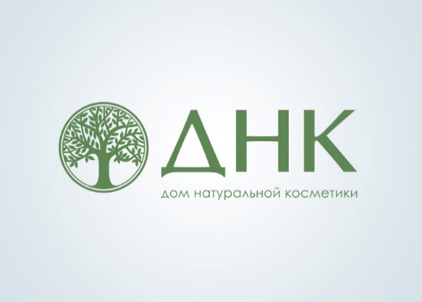 | ДНК  (г. Минск, г. Бобруйск, г. Брест, г. Витебск, г. Гомель, г. Гродно, г. Орша, г. Полоцк)  Скидка до 8% на весь ассортимент
Streamline Language School
(г. Минск)
Скидка до 30% на программы обучения и услуги
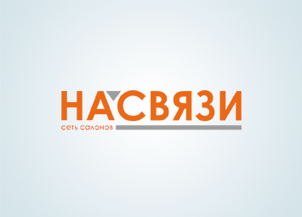 | НА СВЯЗИ  (адреса магазинов: http://nsv.by/salons)  Скидка до 7,5 % на весь ассортимент
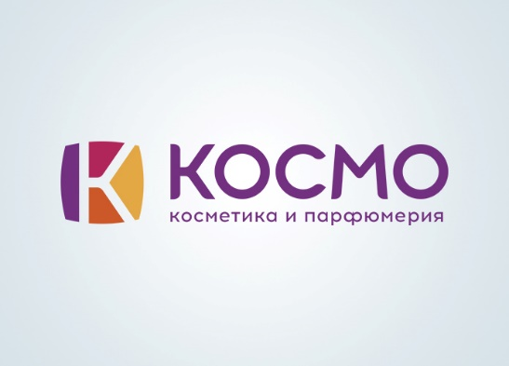 | Космо  (г. Минск, г. Гомель, г. Могилёв, г. Новополоцк)  Скидка до 7% на весь ассортимент
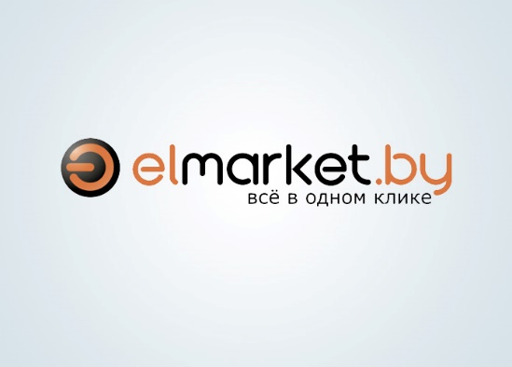 | Elmarket.by  (Все города РБ)  Скидка 3% на весь ассортимент в интернет-магазине
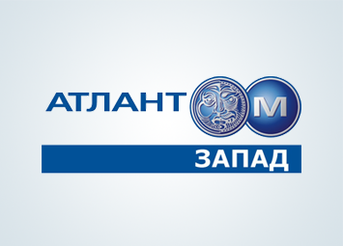 | Атлант-М Запад  (г. Брест)  Скидка до 10% на запасные части и сервис
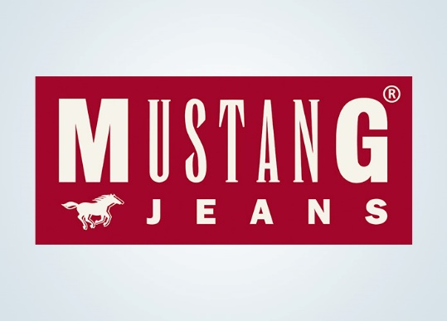 | Mustang  (г. Минск, г. Брест)  Скидка 10% на весь ассортимент
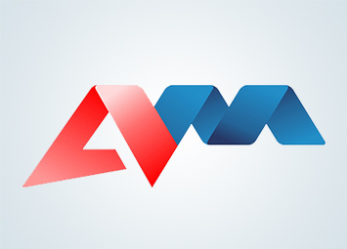 | Автомир  (г. Гродно)  Скидка 5% на весь ассортимент
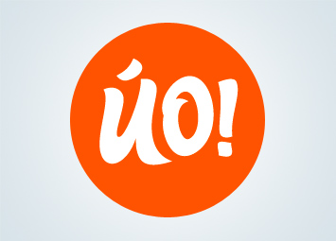 | ЙО Суши  (г. Минск)  Скидка 10% на весь ассортимент
Ялина
(г. Минск)
Скидка до 10% на товары и услуги
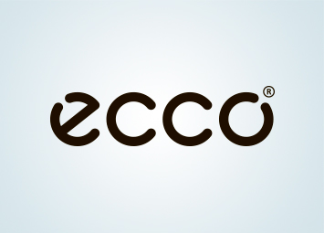 | ECCO  (г. Минск)  Скидка до 10% на весь ассортимент
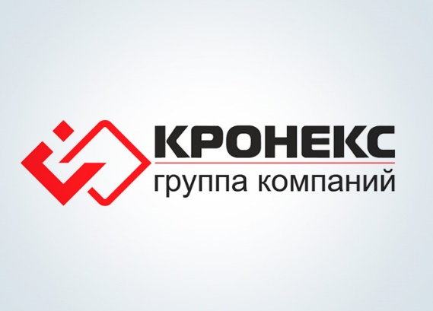 | КРОНЕКС  (г. Гродно, г. Лида, г. Слоним)  Скидка 5% на весь ассортимент
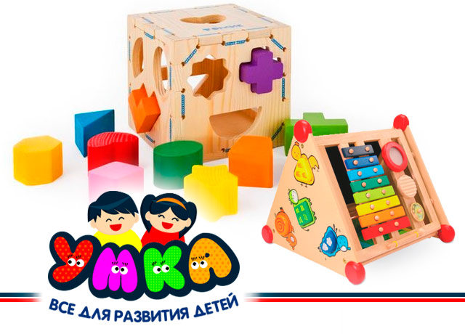 | Умка  (г. Минск)  Скидка 7% на весь ассортимент

Приятных Вам покупок и хорошего отдыха!

